01
02
03
04
05
06
07
08
08
09
10
11
12
13
14
15
16
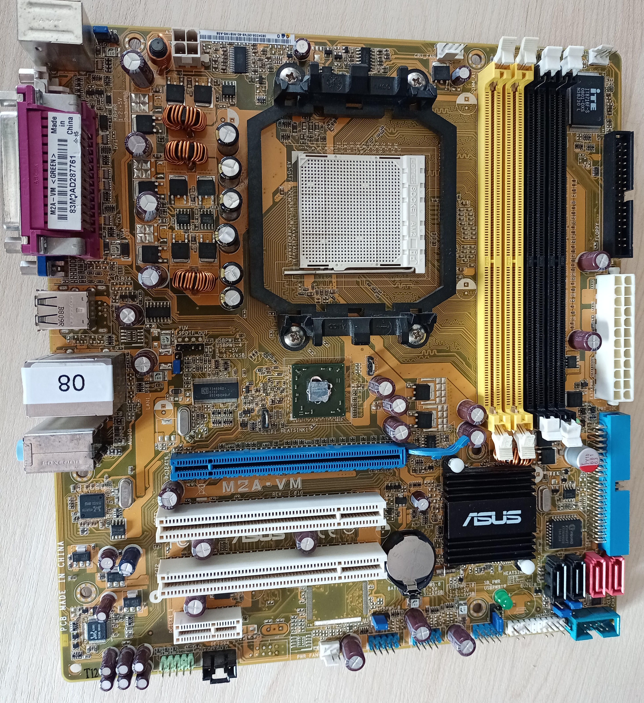

Relación de elementos

- FAN CPU
- DDR2 – DIMM
- ATX 12V
- Porto paraleo
- Porto VGA
- Floppy
- ATX Power
- Bios 8MB
- Conector Sata (4)
- Pila CMOS
- PCIe x16
- PCI
- PCIe x1
- Cabeceira USB
- Power FAN
- Socket AM2

